Práctica Windows Server
Nombre: José Manuel Monteagudo Sánchez
Fecha: 11/06/2020

- Delegar una acción de Adminitración a usuarios que no son Administradores

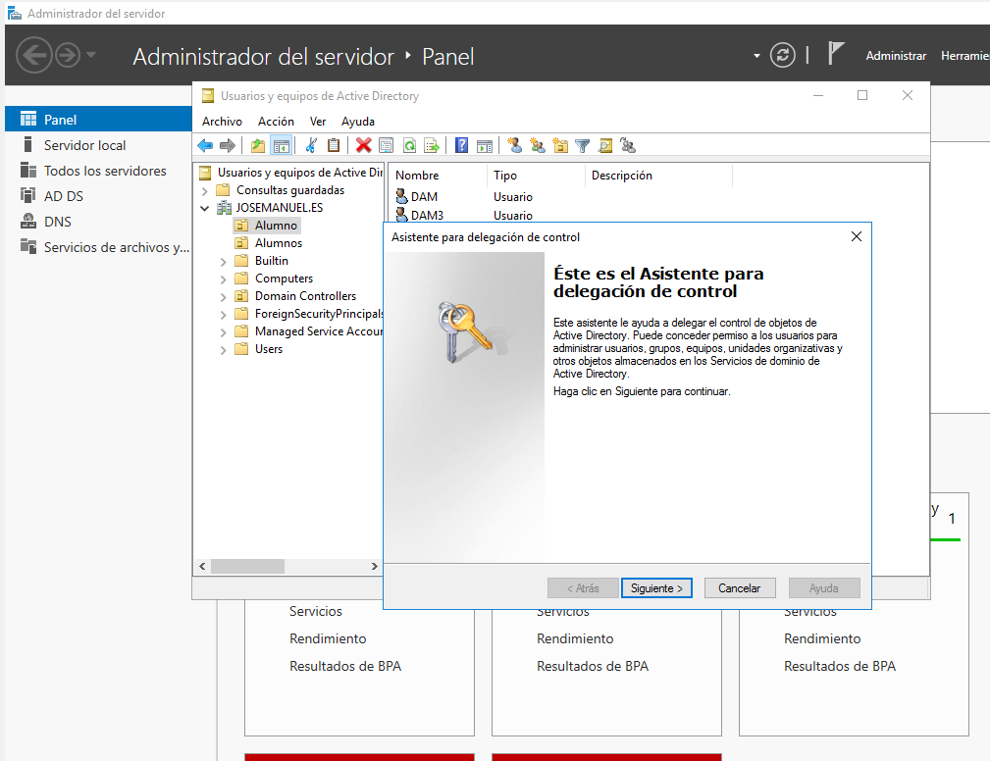
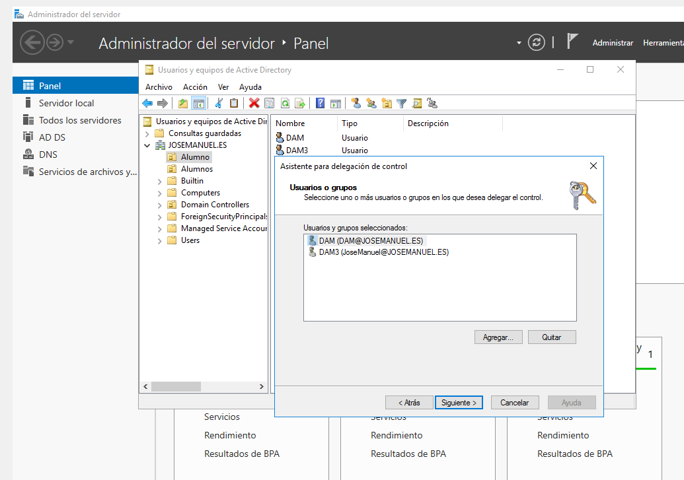

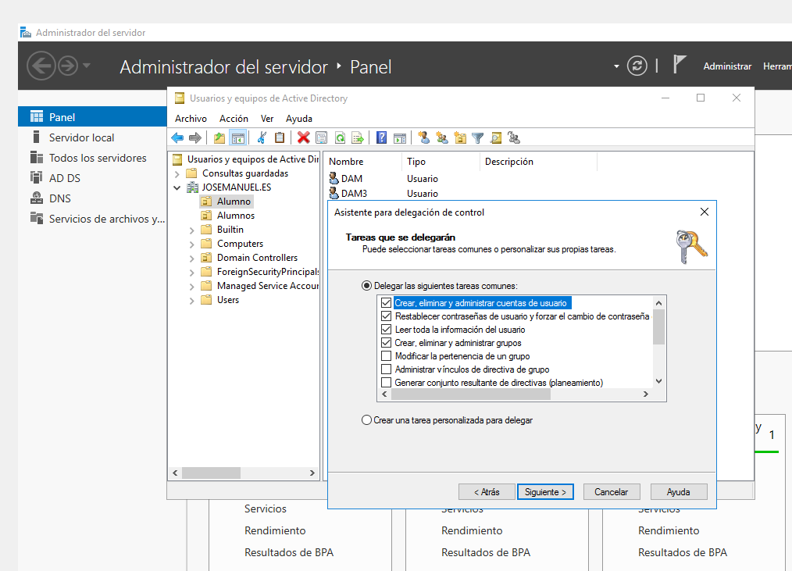
- Crear un usuario con cada uno de los perfiles (local, móvil, obligatorio y superobligatorio). En uno de ellos para que dispongan de una unidad Z: personal.
LOCAL con unidad Z:

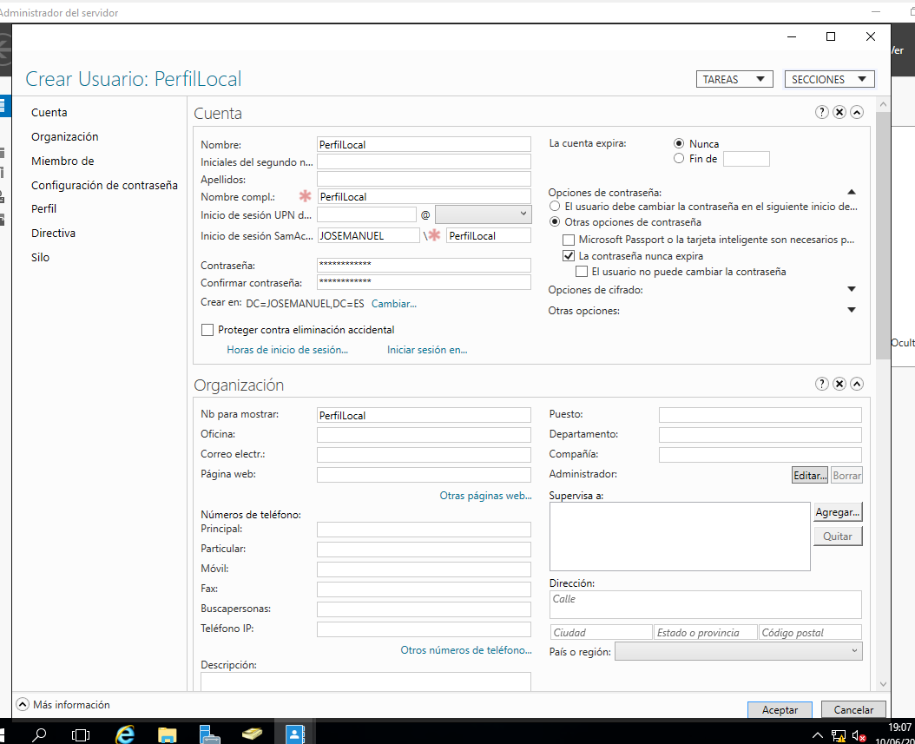
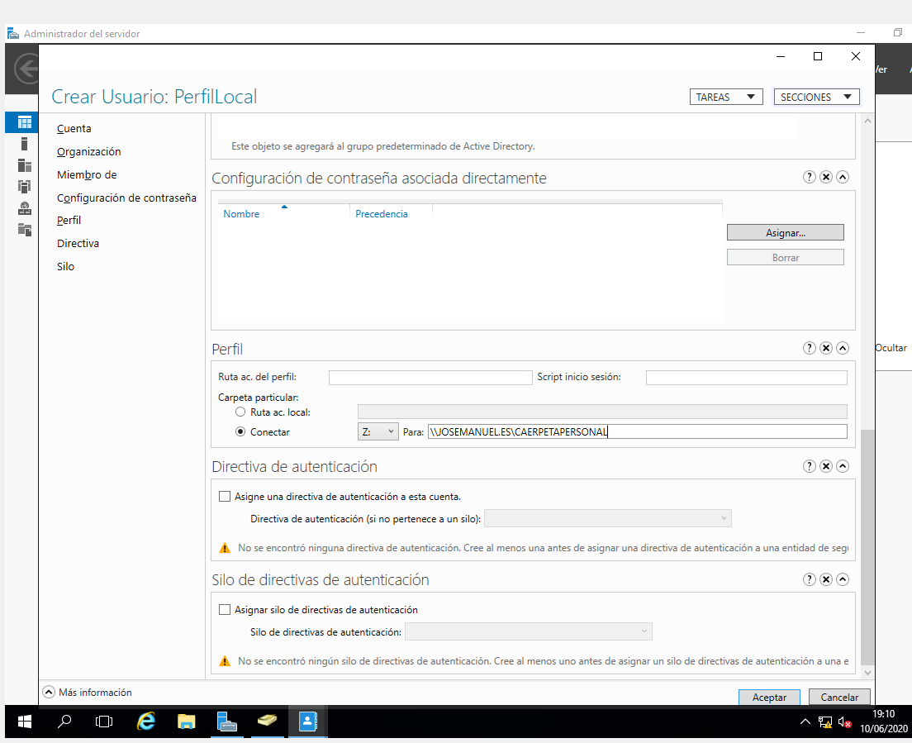
MÓVIL:
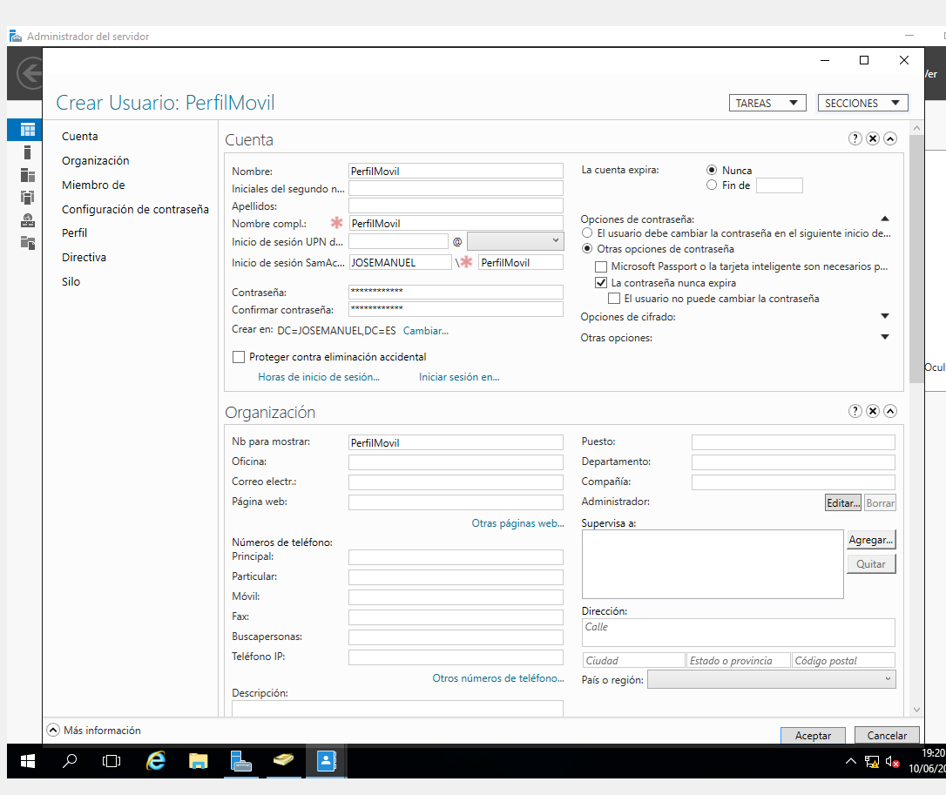
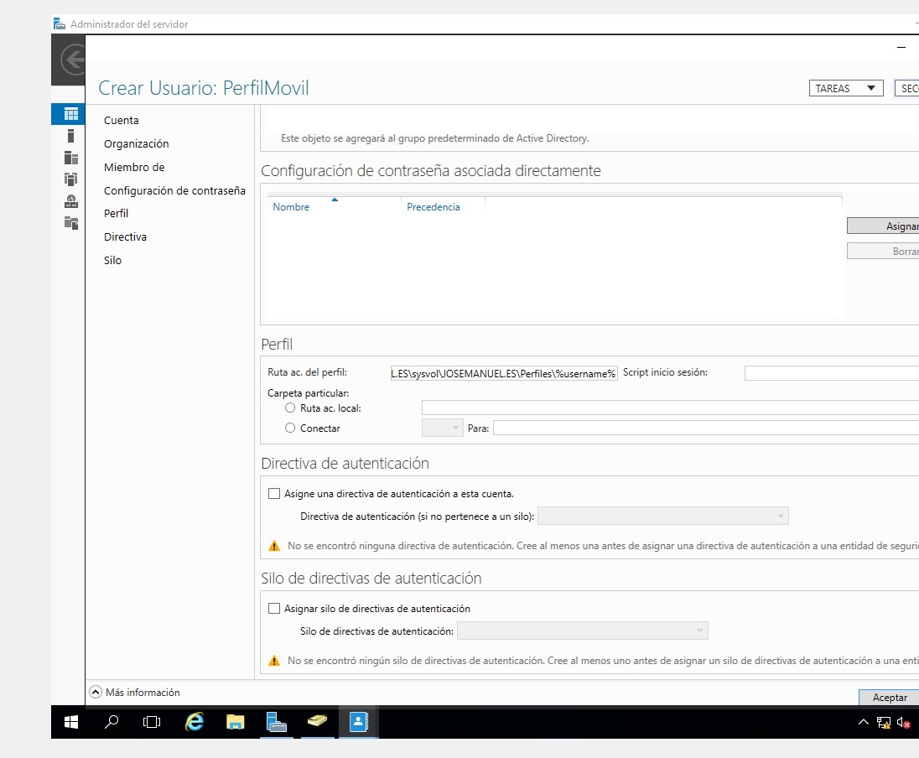

- Creación y aplicación de objetos de políticas de grupo (GPO). Para uno de los usuarios hacer mediante una GPO que "No tenga acceso al panel de control".
